VPN使用方法
1.确保已经开通VPN服务
泉州师范学院现已面向全校教职工和学生提供VPN服务。教职工的VPN账号为工号，密码为申请开通时设置的密码；学生的VPN帐号为学号，初始密码为网络中心统一下发给学生的随机密码，可登录后自行修改。
温馨提醒：使用VPN时，如遇问题，请联系网络信息中心。
联系部门：网络信息中心 办公地点：荣茂楼310、312
联系电话：22911950 Email：chm@qztc.edu.cn

2.登录VPN
（1）打开浏览器，在地址栏输入https://vpn.qztc.edu.cn（请注意是https而非http），若出现安全提示，请选“继续浏览此网站”或者点击“是”按钮。
（2）首次使用，须先安装客户端。VPN服务支持Windows、Android、MAC等主流操作系统，同时适用于电脑端和移动端，请根据不同的终端类型选择相应的客户端进行安装。
（3）安装好客户端后，再次打开VPN网址，输入统一认证服务账号密码登陆。
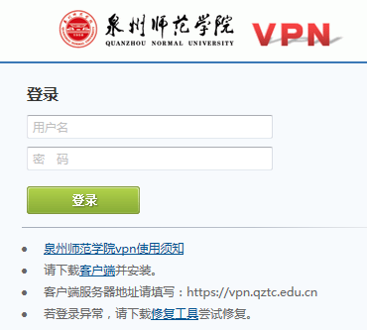

或者打开桌面的客户端快捷方式进行登录，客户端中的服务器地址填写：https://vpn.qztc.edu.cn。
